Capítulo II

LOS PRIMEROS HERMANOS

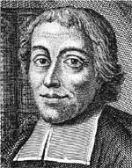

Gráfico: Detalle del grabado de Scotin. Evoca la descripción del Sr. DE LA SALLE hecha por Maillefer: "Tenía la cabeza ligeramente inclinada hacia adelante, frente ancha, nariz grande y perfilada, ojos vivos y azules; cabellos castaños y encrespados en su juventud, luego grises y blancos por la edad...". (Vida del Señor de la Salle, Maillefer, p. 148,)
Nótense la impresión de vida, la intensidad de la mirada, la firmeza de los rasgos que, desgraciadamente, desaparecerán en copias posteriores

.
En junio de 1681, Juan Bta. de La Salle acogió a seis o siete maestros para vivir con ellos en su misma casa familiar en la calle Sta. Margarita de Reims. Estos hombres daban las clases en tres parroquias de la villa, bajo la supervivencia de Adrián Nyel. Dos años antes, en abril de 1679, con la ayuda del Sr. de La Salle, el Sr. Nyel había abierto una escuela gratuita para los niños pobres de la parroquia de S. Mauricio, de donde era cura un tal Sr. Dorigny. (1)

Y poco tiempo después otras dos escuelas fueron abierta en las parroquias de San Sinforiano y de Santiago. Con estos hombres organizó las clases en esas tres parroquias de la ciudad, y las gentes de bien de la ciudad comenzaron a admirar la iniciativa

Cuando Juan Bta de La Salle hizo venir a los maestros a su casa, sus familiares se mostraron alterados. Ellos miraban a los maestros de escuela como gentes vulgares y como compañías incompatibles con los tres hermanos de Juan Bautista de La Salle. Por ello, dos de los hermanos le fueron quitados de su tutoría: Pedro, de quince años y Juan Remigio que no había hecho todavía los doce. Fueron a vivir con su hermana María de La Salle y con su cuñado Juan Maillefer. El de más edad, Juan Luis, de 17 años, eligió permanecer con su hermano Juan Bautista de La Salle, a quien apoyaba en relación a los maestros, como él mismo describió más tarde según relato del "Memorial sobre los comienzos". El mismo reconoce que les consideraba incluso por debajo de su criado. (un sirviente que , con una cocinera, se encargaba de la marcha del hogar un vez que fallecieron el padre y la madre en el espacio de un año).

Y en otro documento, la Mémoire sur l’Habit, fechada en 1690 (o cercana a esa fecha), explicaba como consideraba entonces a los maestros: "Los miembros de esta Comunidad, siendo la mayor parte rústicos y vulgares, sin elevación de miras y sin estudios la mayor parte, no se comportaban de ordinario sino por impresiones y era conveniente que se les hiciera entender que había comenzado a vivir en comunidad, tanto para comprometerles como para mantenerles y hacerles observar las Reglas (Documento sobre el hábito). Varios exigían sueldo y otros creían que se les debía agradecer el que se contentaran con el sustento y el vestido." (MH 0,0,43)(2)

Existe también un registro parroquial donde se consignan los datos del primer fallecido entre aquellos primeros maestros: Cristóbal, que murió el 14 de mayo de 1682 en la casa de Juan Bta. de La Salle en Reims. Fue enterrado en el 15 de mayo en el cementerio de la parroquia de de San Sinforiano. Esto sucedió antes de que los maestros hubieran escogidos vivir en forma de asociación o de sociedad para llevar las escuelas de los pobres y de ser llamados Hermanos de las Escuelas Cristianas. Algunos autores sugieren que este Cristóbal era el joven muchacho de 14 años que acompaño al Sr. Nyel para ayudarle en las escuelas que proyectaba establecer. Es hipótesis basada en que el acata de fallecimiento no da más que el nombre de Cristóbal y no pone ningún apellido, lo que responde a la práctica de la época para con los niños abandonados. Ello prueba que era un huérfano o bien ajeno o bien de Reims o bien las dos cosas a la vez (3)

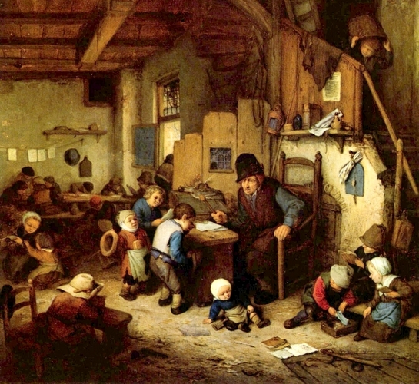
Escuela en el Acienne régime
Así debían ser las escuelas que vio La Salle en Reims
y las transformó en planteles de niños aprendiendo a leer, escribir y... rezar".
¿Por medio de qué intentó conseguirlo?
Empeñándose en que los maestros fueran "otra cosa"...
personas que supieran, que dieran ejemplo y que perseveraran...
Por eso los primeros (unos ocho) no resistieron... Se le fueron de las manos.

El proyecto de Juan Bta. de La Salle de hacer vivir a los maestros en su casa y de vivir con ellos, no dio los resultados pretendido por su promotor. Algunos encontraron esta vida molesta: los ejercicios demasiado pesados, el alimento demasiado pobre, la libertad muy reducida. (4) Otros daban otras razones variadas.
El caso es que antes de 1681 no le quedaban más que dos o tres maestros del grupo original; lo demás se habían marchado.
------
1) Frère Aroz, CL 26, p. 186 ; Fr€re Poutet, Le XVIIe siècle et les origines lasalliennes
Tome 1, p. 630, note 35.
2) Frère Poutet, Tome 1, p. 630, note 35.
3 Maillefer (1740), CL 6, p. 51.
4. Blain, Livre 1, Chapitre X, p. [179].
------
Pero otros maestros deseosos de llevar una vida más regular llegaron después para reemplazar a los anteriores. Tenían estos talento para enseñar, mayor fondo de piedad y una buena capacidad de entrar en una vida de comunidad. (5) Estas tres característica que cita el Hno. Bernardo

Se puede notar que las tres características que cita el Hno Bernardo corresponden a los tres elementos esenciales de la vocación de Hermano de las Escuelas Cristianas, aun hoy día (5)

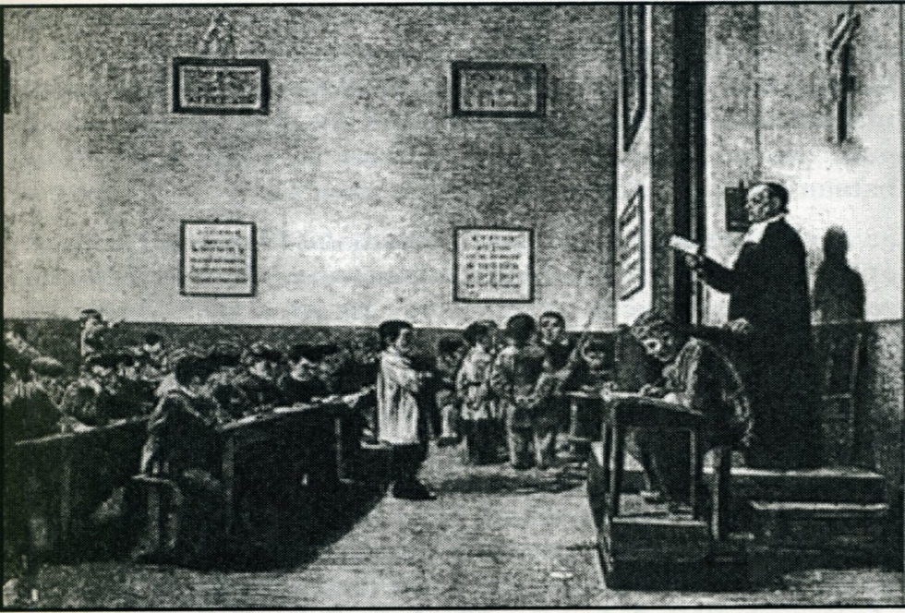
La escuela de los Hermanos comenzó siendo otra cosa:
orden, silencio, trabajo, horarios, fichas de datos, listas de alumnos,
limpieza, preparación de lecciones, oficios para los alumnos.
pobreza, mucha pobreza, pero amor, mucho amor

Alguno de entre ellos había abandonado sus estudios para entrar en el proyecto de las escuelas de los pobres, prefiriendo esa misión a realizar una carrera eclesiástica o hasta algunas otras profesiones (6) Esto últimos reclutados estaban en mejores posiciones para la enseñanza que el grupo primero. El Sr. de La Salle tenía así alguna ventaja en relación a los maestros anteriores y ahora podía ya continuar. (7)

Le 24 junio 1682 Juan Bta. de La Salle y los maestros dejan la casa de la calle Sta Margarita y van a habitar a la calle Nueva, un barrio de Reims mucho más pobre. El Sr de La Salle ha comenzado ya a tomar cada vez mayores responsabilidades en el proyecto de las escuelas de los pobres.

Cuatro días antes el mismo escribió una respuesta a una petición de la villa de Chateau-Porcien que le había solicitado maestros.

Señores Alcalde y concejales de Chateau-Porcien (8)
Reims, 20e Juin 1682.

Señores. Por muy poco que me interesara en lo que mira a la gloria de Dios, tendría que ser yo muy insensible para no dejarme mover por los apremiantes ruegos de su señor deán, y por la cortesía con que me honran al escribirme hoy.
Sería yo, señores, muy injusto si no les enviara maestros de escuela de nuestra comunidad, visto el empeño y el ardor que me manifiestan por la instrucción y la educación cristiana de sus hijos.
Les ruego, pues, estén persuadidos de que nada tomaré tan a pechos como secundar sus buenas intenciones al respecto. El sábado próximo les enviaré dos maestros de escuela, de los que espero queden satisfechos, para comenzar las clases al día siguiente de San Pedro. Les quedo sumamente agradecido por todas sus atenciones y les ruego me consideren, señores, con respeto, su humilde y muy obediente servidor en Nuestro Señor.
De La Salle, sacerdote, canónigo de Reims (9)

En esta carta a los concejales de Chateau-Porcien el Sr. de La Salle hablaba de enviarles maestros y no Hermanos. No se sabe exactamente cuando la comunidad de Juan Bta de La Salle decidió adoptar un vestido uniforme y denominarse Hermanos. Acaso fue en 1684 , pero se retrasa con frecuencia esta fecha para más tarde.

----------
5) Bernard, CL 4, p. 47.
6) Regla de los Hermanos, 1987, Article 10.
7) Blain, Livre 2, Chapitre I, p. [224].
8) La 111. Le texte porte Chateau-Portien. Esta es la carta más antigua que se conserva de Juan Bta de La Salle , escrita cuatro días antes de la instalación en la calle Nueva de Reims
9) Le 20 juin 1682 , que era sábado, sucedió la partida de dos maestros . y acaso llegaron el 27 a Chteau-Porcien est , a tres leguas (unos 12 kms) de Rethel y a veinte leguas de (80 Kms) de Reims.
------------

Se piensa que el Sr. de La Salle acogió al menos a una treintena de Hermanos entre la ida a la calle Nuerva el 24 de Junio de 1682 y la llegada a París en febrero de 1688 para tomar a su cargo las escuelas de la calle Prince en la parroquia de San Sulpicio. Lo que sigue es un intento de presentar lo que eran estos Hermanos. Probablemente al menos unos siete Hermanos murieron durante estos años. Las opiniones discrepan en cuanto al número.

Blain afirma que hubo seis Hermanos fallecidos (10) y dice que el primero fue el Hno. Juan Francisco (11) en 1684. La descripción de la muerte del Hermano corresponde al relato de Bernardo cuando describe la muerte del primer Hermano sin dar su nombre. (12) El otro nombre que el Hno. Bernardo y Blain dan en referencia al primero es el Hermano Bourlette. El Hno Bernardo sitúa su muerte después del citado primer Hermano.

Según el Hno. Aroz, Juan-Francisco era el nombre de Hermano de Cosme Boiserins, que murió el 24 de marzo de 1684. Fundamenta esta afirmación en la relación entre la muerte del Hno. Juan Francisco, 1684, y la fecha de la muerte del Cosme Boiserins que figura en el certificado de ese fallecido (13) El nombre que figura en este acta es probablemente el nombre civil, conforme a las exigencia de la leyes. Sin embargo podría ser que el nombre de Juan Francisco fuera también nombre civil, puesto que los primeros Hermanos conservaban sus nombres del bautismo.

En 1694, cuando los primeros doce Hermanos hicieron los votos perpetuos, redactan la fórmula de votos y la firma con su nombre civil. Sin embargo la lista de los que hacen los votos entre 1694 y 1705 escriben el nombre religioso y el nombre civil. Y acaso también los nombres civiles también figuraban en la primera fórmula de votos y en el acto de la elección del Superior que siguió para dar estatu legal a su asociación. (14)
--------
10) Blain, Livre 2, Chapitre IV, p. [250].
11) Blain, Livre 2, Chapitre IV, p. [252].
12) Bernard, CL 4, p. 64.
13) Hno Aroz, CL 37, p. 41, note 2.
14) Hno N… llamado en el mundo…
-------
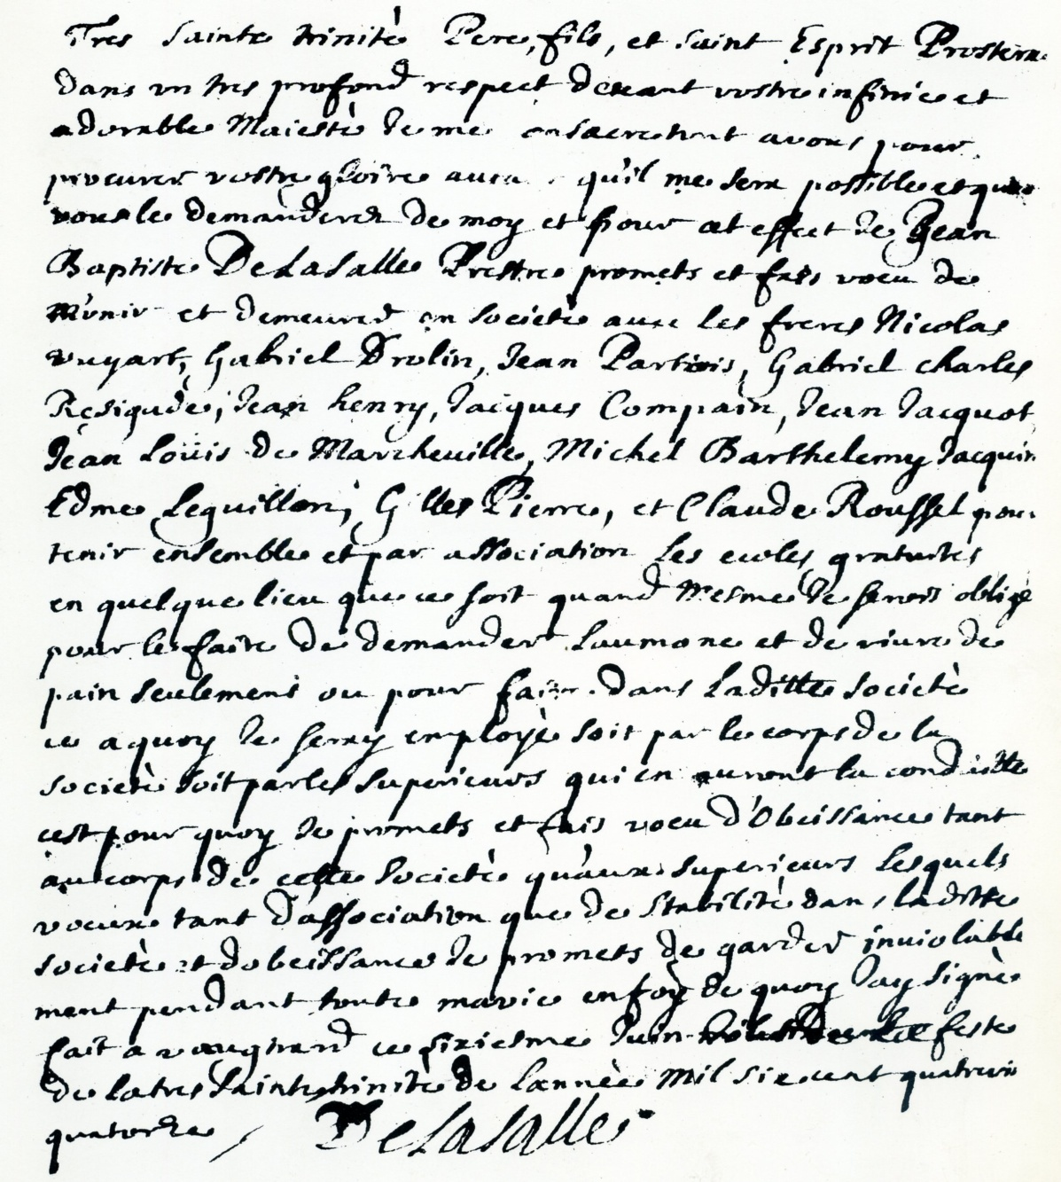
Esta fue la fórmula escrita y firmada por La Salle
con el nombre de los 10 compañeros

No se sabe exactamente cuál era el momento exacto en que el Hermano entraba en la Sociedad, y que casi seguramente era cuando recibía un nuevo nombre en lugar de su nombre civil: Pero ¿era al entrar en el Noviciado? ¿al recibir el hábito? ¿al hacer los primeros votos? (15)

No se ha encontrado el certificado de muerte correspondiente al nombre de Juan Francisco. Pero el certificado de defunción con el nombre de Cosme Boiserins está firmado por el cura de San Sinforiano y por el Sr. de La Salle. Cosme tenía 19 años, había nacido en Mans, una villa situada a 150 Kms de Reims. El no había nacido en Reims y por eso el Hno. Maurice-Auguste no está de acuerdo con el Hno. Aroz en que se identifique con el de Juan Francisco. Piensa que es nombre que corresponde a otro Hermano .
---------
15) Algunos Hermanos no hacia votos y tendrían tal vez un nombre de religioso: sería el nombre en comunidad. Acaso lo tomaban al final del periodo de formación, momento que iban a los trabajos de la comunidad activa.
-----------

Hay que notar también que Blain no dice que el Hno. Juan Francisco hubiera nacido en Reims, sino que sólo que tenía un buen trabajo en la ciudad.
El Hno Aroz ofrece también el nombre de otros Hermanos fallecidos en los primeros tiempos:
- Juan Lozar, fallecido el 26 de Junio de 1685, a la edad de 25 años.
- Un Hermano anónimo, fallecido el 30 de Septiembre de 1685 (16), al cual se le considera Hermano porque en el acta de fallecimiento se dice que vivía con el Sr. de La Salle, seguramente en la calle Nueva.
- Nicolás Bourlette, muerto el 6 de Septiembre de 1686. Blain en la descripción de la muerte de este Hermano da solamente el apellido. La fecha de 1685 es sólo la que figura en el obituario de los Hermanos, en los Archivos del a Casa Generalicia; pero la fecha de 1686 es la que figura en la copia del acta de defunción que también se conservan en los Archivos de la casa Generalicia (17)
- Maurice (ou Morice), el cual murió el 1 de mayo de 1687, ofrece una identidad poco clara.
- El Hermano Alfred Calcutt (18) considera que Juan Francisco y Cosme Boiserins son dos personajes diferentes. Y el Hno. Saturnino Gallego identifica a Juan Francisco con el Hno. anónimo muerto el 30 de septiembre de 1685 (19) Y no está conforme con que éste sea el primer Hermano que falleció en el Instituto en 1684, incluso aunque el Obituario que hay en la Casa Generalicia lo señale así... Para él es Cristóbal el primero, pues fue el joven muchacho que acompañó al Sr. Nyel cuando vino a Reims en 1679 (20)

Además de los citados difuntos, otros dos Hermanos figuran en el Obituario como fallecidos en París : el Hno. Luis, fallecido en 1688, y otro Hno. Nicolás. Este último figura después del Hno. Luis, pero sin señalar la fecha. No hay ningún otro dato sobre estos Hermanos que fueron a París en 1688 con el Sr. de La Salle o poco tiempo después. Ellos debieron pertenecer a la Comunidad de la Calle Nueva en Reims antes de 1688.

Hay todavía algunos pequeños detalles de dos Hermanos que pertenecieron a la primera comunidad: Hno. José París, presentado por Blain como el primero (21) y Enrique L`Hereux, también señalado el primero por Maillefer. (22)

Y además están los doce Hermanos que hicieron los votos perpetuos en 1694. Los nombres que figuran sobre esta fórmula son ciertamente presentados por orden de antigüedad ... es decir, a partir de su entrada en la comunidad. Blain dice que seis de ellos perseveraron hasta la muerte. Saturnino Gallego añade un séptimo en la persona del Hno. Edme Leguillon que, según el Obituario, murió en Paris en 1711, aunque no se conoce nada más relacionado con él.

Poco se puede decir de algunos de los seis. Gabriel Drolin nació en 1664; Antonio Partois nació en 1666; y Juan Enrique nació en 1670. El Hno Compain, nació en 1671 (Es sin duda el Hno Santiago que murió en Chartres en 1705). Juan Jacqot (o Jacot) nació en 1672 y Miguel A. Bartolomé Jacquinot, cuya fecha de nacimiento no se conoce, fue llamado Hno. Bartolomé.

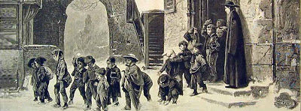

¿Eran así como comenzaron actuando los Hermanos en Reims y luego en Paris?
Pues sí...Eran así. Con la sotana que asumieron y el reglamento que acogieron fueron dejando de ser maestros vulgares y se transformaron el profesionales de la educación. El milagro lo hizo el Sr. de La Salle. Pero el protagonismo en el aula lo tuvieron aquellas personas inteligentes, comprometidas, asociadas, que forjaron el primer estilo de escuela lasaliana.

En relación a los cinco Hermanos que no perseveraron no hay casi datos sobre su estancia en el Instituto después de 1694, con excepción del Hno Nicolás Vuyart, dl cul se dirá más adelante su historia . Los otros cuatro son Gabriel Carlos Rasigade, Juan Luis de Marcheville, Pedro Gilles y Claudio Roussel.

El Hno Gilles Beaudet, con sus investigaciones en la Biblioteca Nacional de Paris, ha descubierto que el nombre de Gabriel Carlos Rasigade en la lista de los maestros aprobados para mantener las escuelas parroquiales en Paris en 1713 (23) Es probable que este Hno. Gabriel Carlos Rasioga, al dejar el Instituto continuó su trabajo de educador cristiano, al igual que otros muchos antiguos Hermanos y como se hace hoy por muchos. Su formación en el Instituto queda como un valor permanente, útil a la sociedad y a la Iglesia.

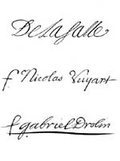 | Los dos más significativos entre el grupo inicial y comprometido en la obra de la Escuela fueron Nicolás Vuyart y Gabriel Drolín. He aquí sus firmas.  Y fueron los invitados por La Salle a formular un voto particular de estabilidad y entrega, que luego se llamaría "voto" heroico, pero que no quiere decir que fue solitario. Nada obsta a que La Salle invitara a otros Hermanos a realizar compromisos similiares ante Dios, que reforzaran la obra. Acaso los hubo y no se conocieron. Este llamado "voto heroico" se conocido por que el Gabriel Drolin lo descubrió a su regreso de Roma y conservó la fórmula escrita.

Blain dice que, de los 16 Hermanos presentes en la Comunidad de Reims cuando el Sr. de La Salle marchó a París, ocho dejaron el mismo año la vocación a causa de la inexperiencia del Hno. director (23) Algunos de los ocho que permanecieron pudieran estar entre los 12 que hicieron los primeros votos perpetuos en 1694.
Entre esos doce, alguno no vivían ya en ese año en Reims y estaría ya en Rethel , en Laon o en Guisa. Contando los siete que habían fallecido entre 1682 y 1688, los doce que hicieron los votos de 1694 y añadiendo los Hermanos José Paris y Enrique L'Hereux, más los ocho que abandonaron, el Instituto durante el tiempo que el Sr. de La Salle estuvo en París, el número mínimo de Hermanos que pertenecieron a la comunidad de la Calle Nueva debieron rondar la treintena. Tres de entre ellos, Gabriel Drolin, que murió en 1733, Antonio Parois, en 1743 y Jean Jacqot, en 1759, a causa de la duración de su carrera entre los Hermanos, fueron los grandes hombres de los orígenes del Instituto. Se volverá sobre su historia en el capítulo III .
------
16) Lasalliana. 12-A-52.
17) Frère Aroz, CL 37, p. 40, note 4.
18) Frère Alfred Calcutt, De La Salle. A City Saint, p. 189.
19) Frère Gallego, Vida y Pensamiento, p. 178, note 107.
20) Frère Gallego, Vida y Pensamiento, p. 203, note 84.
21) Blain, CL 8, Abrégé, p. [69].
22) Maillefer, CL 6, p. 99.
23) Catalogue des Maîtres, 1679-1721, Rp. 77.

Hermanos que murieron jóvenes

La desaparición de tantos Hermanos jóvenes debe ser entendida en el contexto de los riesgos en medio de los cuales vivían, según dice el canónigo Blain:
"La Trapa, Sept-fonts y otros lugares de Francia han visto en nuestros días revivir las austeras penitencias de los tiempos antiguos y han conocido a hombres de los que se pensaba que eran capaces de soportar las austeridades antiguas, los ayunos y las otras penitencias que se conocieron en los comienzos de diversas Órdenes religiosas y que se practicaba en los desiertos." (24)
----------
24) Blain, Livre 2, Chapitre IX, p. [312]; y Livre 2, Chapitre IV, p. [250].
----------
En siete o en ocho años, es decir de 1681 a 1688 en que el Sr. de La Salle marchó a establecer las escuelas de París, de los quince Hermanos que había en el Instituto en su origen, en Reims, Laon, Guisa y Rethel, perdió más de seis por una muerte prematura, antes de cumplir los 30 años de edad. Otros se mantuvieron, con una salud lánguida y ruin, lo que obligó a buscar una casa de mejores condiciones.

Desde 1688 hasta 1719, en que falleció el Sr. de La Salle, tuvo el dolor de perder al menos 45, y el gozo de enviarlos antes que él al cielo. Entre ellos no pasaban de ocho o nueve que habían cumplido la treintena de edad.

Es importante que entendamos que detrás de cada nombre propio aludido aquí, los que perseveraron, los murieron pronto, los que salieron del Instituto, se esconde un protagonismo impresionante de vanguardistas. Cierto que algunos tuvieron una vida efímera en el Instituto.
Pero muchos de ellos, incluso los que salieron, llevaron bien las clases, cautivaron a los padres y a la sociedad, realizaron una labor impresionante en un tiempo en que la educación no era apreciada por su valor objetivo, porque era inalcanzable para la mayor parte de la sociedad.
Todos fueron protagonistas meritorios roturando un campo fecundo y formando muchas personas que, de no ser por ellos, hubieran sido analfabetos toda la vida.
Al hablar de la gran obra de la Escuela Cristiana del Sr. de La Salle hay que intuir el arsenal inmenso de trabajo y de sacrificios de todos los Hermanos que acompañaron al Fundador en la aventura creadora en ,la que "solos y como un solo hombre", se vieron envueltos.

Frère Jean-François

Según Blain, el Hno. Juan Francisco fue el primer Hermano en fallecer. Este Hermano tenía un trabajo bueno en Reims y lo abandonó para entrar en la comunidad del os maestros de escuela del Sr. de La Salle, porque fue impresionado por el trabajo y el espíritu del Fundador y de los que estaban con él. Fue tan fervoroso en el desarrollo de su vida espiritual que arruinó su vida corporal y no duró más que dieciocho meses en la comunidad.

El Hno. Bernardo afirma que el Hno. Juan Francisco murió en los brazos del Señor de La Salle, cantando por la alegría de cumplir su aspiración de ver el cielo (25)

Blain describe esta escena de la muerte del Hno. Juan Francisco como si hubiera sido testigo de vista . Es seguro que el copio un relato de algún testigo y es seguro que lo mismo hizo con los otros relatos del mismo estilo, Blain no pudo conocer a todos los primeros Hermanos muertos desde los comienzos en Reims, donde se desarrollaron los trabajos de Juan Bta. de La Salle, y en París (26)

Tres de los primeros Hermanos: Gabriel Drolin, Antonio Partois y Juan Santiago vivían cuando Blain escribió la Biografía del Fundador, cuarenta años después de los acontecimientos recogidos. Alguno de los Hermanos pudo darle la información sobre los primeros Hermanos

Sobre la muerte del Hno. Juan Francisco escribe: "El delirio que precedió a su muerte durante algún tiempo, efecto de la fiebre violenta, no reflejó ninguna extravagancia o por algún movimiento irregular ni palabra desmedida. Puedo decir que este delirio era muy edificante y que era reflejo de su alma hermosa , por que el dejó traslucir la impresiones profundas que el amor divino había dejado en él ¿Como decirlo? Este delirio fue una especie de éxtasis en el que su corazón solo reflejaba sus deseos de ir al cielo y un hermoso reflejo de sus deseos de Dios. Sus palabras "Ah, hermosa eternidad, que bellos es ir allí, Amor, amor, amor , iremos a verte". Palabras como estas estuvieron en todo momento en su boca Las repetía sin cesar con todas sus fuerzas y con voz agradable. Fue al acabar de pronunciarlas cuando expiró y halló una muerte tan santa como lo había sido su vida" (27)
----
25) Frère Bernard, CL 4, p. 64.
26) 3 Blain, Livre 2, Chapitre VI, p. [281].
27 ) Blain, Livre 2, Chapitre IV, p. [252].
---------

Hno Nicolás Bourlette

No se sabe cuándo el nombre de Nicolás le fue señalado, siendo Bourlette el que figuraba para designar a este Hermano. El Hno. Bernardo no le utiliza y tampoco Blain lo usa en su Biografía. Según Blain fue el segundo en morir entre los Hermanos, como mártir de la penitencia. Murió el 6 de Septiembre de 1686, dos años después del Hno Juan Francisco.

Impresionado por la vida del Sr. de La Salle, se unió a la Comunidad en 1684 Tendría unos 20 años y sus padres eran gente desahogada. Se unió a Juan Bta. de la Salle a disgusto de sus padres, pues él sabía que ellos no se lo permitirían con agrado.
El resto de su biografía aparenta ser el relato de la vida de un joven modernos, que decide ingresar como religioso y es considerado como víctima de un lavado de cerebro que resiste los esfuerzos de sus padres para salvarle de tal situación.
El joven se resiste y se mantiene en su decisión. Si se cree a Blain, el Hno. Bourlette era un entusiasta y entró en la comunidad para llevar una vida de oración. penitencia y mortificación.

En más de un ocasión el Sr. de La Salle tuvo que ser firme con él para que se mantuviera en los límites de la prudencia. Una vez, por ejemplo, el Hno. Boulette quería revestir un vestido rojo ridículo, ponerse un gorro de lana y recorrer la ciudad de Reims, para que todo el mundo le mirara como si estuviera loco, para todos se burlaran de él y le maldijeran. Los padres del Hno. Nicolás estaban desesperados al ver a su hijo dejar la familia. Multiplicaron sus visitas a la comunidad de la calle Nueva para disuadirle y que volviera al hogar, pero fue en vano. (28)

Juan Bautista de La Salle envió al Hno. Bourlette a Rethel para poner distancias entre él y sus familiares, pero ellos acudieron incluso a la villa en su seguimiento. Nicolás escribió en una ocasión al Sr. de La Salle: "Mis padres me han venido a ver y me piden que quiera convertirme. Yo les he dicho que ya estoy convertido".(29) Blain deja entender que el cambio del Hermano a Laon, en 1685, pudo tener como motivo su deseo de ir a lugar escondido y ocultarse; pero el padre no tardó en descubrir en dónde estaba el hijo y siguió en la persecución y sin lograr el éxito de que volviera a la casa paterna.

El fervor extremo del Hno. Bourlette fue puesto a prueba cuando el Hermano que dirigía la escuela de Laon, que con seguridad era el Hno. Nicolás Drolin, cayó enfermo. El Hno. Nicolás tuvo que tomar a su cargo toda la escuela, que tenía dos clases y un gran número de escolares. El cura, el Sr. Pierre Guyart , amigo del Sr de La Salle, preguntó al Hno. Bourlette como podía hacer en tales circunstancias. El Hermano le respondió: "Señor, yo tengo el pie derecho en una clase y el izquierdo en la otra, mi espíritu en el enfermo y el corazón el cielo."

El cura le pidió entonces cerrar la escuela, al menos durante una semana; pero el Hno. Bourlette le explicó que, según la Guía de las Escuelas, él no podía decidir esto por su cuenta y que necesitaba la aprobación del Sr. de La Salle, el cual estaba en ese momento haciendo un retiro en las Carmelitas y no era fácil comunicar con él.

El Hno. Bourlette logró pronto situarse en donde su corazón aspiraba. El Hno. Gabriel Drolin se restableció enseguida y tomó de nuevo la dirección de su clase. Pero ahora fue el Hno. Nicolás el que cayó enfermo. (30) Y falleció un año después de haber llegado a Laon. Blain dice que las gentes de Laon miraban al Hermano como a un santo. El certificado del fallecimiento, firmado por el Hno. Gabriel Drolin, está fechado el 6 de Septiembre de 1686. Se puede imaginar los sentimientos de los padres de este Hermano y también de Juan Bta. de La Salle.
------
28) Blain, Livre 2, Chapitre IV, p. [254].
29) Blain, Livre 2, Chapitre IV, p. [254-255].
30) Blain, Livre 2, Chapitre IV, p. [255].
---------
Hermano Maurice

Es el tercero de los Hermanos en fallecer, según el canónigo Blain. Fue el Hno Mauricio, natural de Reims y tercer hijo del Sr. de La Salle que fue a ocupar su lugar en el cielo. Su dichosa muerte en su misma villa natal está registrada en el año 1687.
Procedía de una familia muy buena y él lo fue también y con honor por lo gran piedad que manifestó desde su nacimiento. Apenas ingreso entre los Hermanos, ya se le consideró como modelo (31)

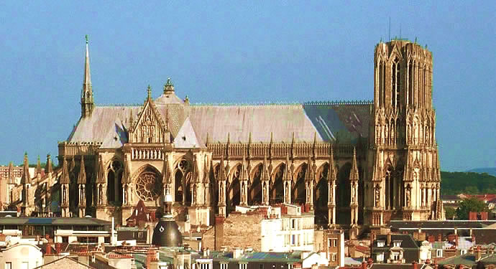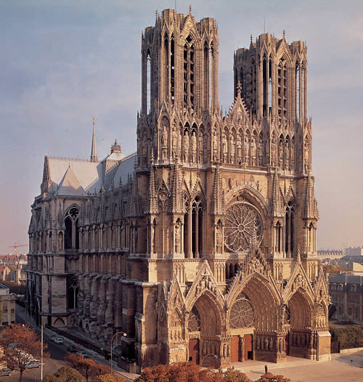

Catedral de Reims, Siempre en los ojos de los habitantes de la ciudad de San Remigio:

El Sr. de La Salle le amaba mucho, especialmente por su obediencia y no quería a otro para servirle en la santa Misa. El Hno. Maricio lo hacía con tanta modestia y gracia que se creía ver a un serafín cuando estaba ante el altar. (32)

Como sus dos predecesores, el Hno. Mauricio se propuso una vida de gran austeridad y de mortificación. Trabajando en su clase contrajo una tuberculosis y se fue debilitando poco a poco. El Doctor Dubois, médico de la comunidad, le recomendó, al igual que a otros Hermano aquejados del mismo mal, que dejara la comunidad y se volviera a casa de sus padres, si es que quería curarse... el Hno. Mauricio eligió el permanecer en su comunidad y falleció a los seis meses. El otro Hermano decidió volver con su familia, pero también falleció sólo tres meses después, con la pena de haber abandonado la tierra de los santos. (33)

El Hno. Aroz identifica al Hno. Mauricio con un Juan Morice, fallecido el 1 de Mayo de 1687 según un acta de fallecimiento. Le parece suficiente para afirmarlo el pasar por encima de las diferencias ortográficas (cosa relativamente frecuente en la época) e incluso por encima de la diferencia de edad. (34)

Realmente Blain escribe que su muerte edificante tuvo lugar el último día de Abril de 1687 a la edad de 22 años. Con todo el certificado de Jean Morice da una edad de alrededor de 17 años.

El Hno Maurice-Auguste escribe. "En esa época los registros parroquiales estaban muy lejos de ser cuidadosos en los detalles de los difuntos, sobre todo si el lugar del fallecimiento era diferente del de nacimiento". (35) El certificado de fallecimiento de Juan Morice le consigna como nacido en Chesne-le-Pouilleux, en la diócesis de Reims. Está firmado por el Hno. Enrique L'Hereux, aparentemente por la ausencia del Sr. de La Salle, lo que indica la posición del Hno. Enrique en la comunidad. En el caso presente la firma se registra dos veces , una vez en el lugar del cura, que no pudo asistir, y otra vez como testigo. El Hno. Maurice Auguste cita más adelante en su artículo que no es totalmente seguro que este Juan Morice fuera uno de los jóvenes que siguieron el programa de formación de los maestros de escuela que el Sr. de La Salle tenía en Reims para los jóvenes Hermanos.

El Hno. Bernardo escribe que un cuarto Hermano falleció un poco después del que falleció el 1 de Mayo. Para el Hno. Aroz, éste fue el Hno. José, pero surge un problema, porque del Hno. José se sabe que falleció once años después, el 13 de Mayo de 1698 (36)

El Hno. Bernardo da bien el nombre del Hno. Bourlette, pero no hace lo mismo con los otros tres que él dice que fallecieron en los primeros tiempos del Instituto. Parece que estos cuatro fallecidos en el primer período de tres años fueron el Hno. Juan Francisco en 1684, el Hno. Juan Lozart en 1685, que era originario de París (37), el Hno. Nicolás Bourlette en 1686 y el Hno. Morice en 1687. Y todos tenían menos de 30 años.
---
31 ) Blain, Livre 2, Chapitre IV, p. [255-256].
32) Blain, Livre 2, Chapitre IV, p. [257].
33 ) Blain, Livre 2, Chapitre IV, p. [257]
34) Hno. Aroz, CL 37, p. 41, note 4.
35) Artículo del Hno. Maurice-Auguste en Lasalliana, 12-A-52. Reims, le 1er mai 1687… .
36) CL 4, p. 64.
37) Frère Aroz, CL 37, p. 41, note 4.
------
Las muertes de estos hombres jóvenes suscitan cuestiones respecto a la prudencia con la que el Sr. de La Salle dirigía estas almas generosas. Más tarde, como efecto de las presiones que tuvo por parte de clérigos, se sintió obligado a suavizar las prácticas de austeridad respecto a los Hermanos. Algunos obispos y sacerdotes hicieron notar a Juan Bta. de La Salle que él animaba demasiado a las prácticas de mortificación que debían llevar los Hermanos, teniendo por otra parte una vida muy austera y notando que trabajaban largas horas en las clases mal ventiladas y superpobladas (38)

Blain escribe que Juan Bautista d la Salle tomaba mucho cuidado de los Hermanos caían enfermos. A partir de lo que se sabe de las relaciones que el Fundador mantuvo con otros Hermanos enfermos, la tal impresión sobre la mortificación es muy poco aceptable. El Hno. Lucard (39) afirma que cuando los Hermanos cayeron enfermos en Laon, el Sr. de La Salle siguió el consejo del médico e hizo cerrar la escuela durante dos meses, haciendo venir a los Hermanos a Reims a fin de que ellos pudieran recuperarse.

Existe una cierta discrepancia en el comportamiento de Juan Bautista de La Salle respecto a los Hermanos probados o enfermos y el rigor de su espiritualidad propia, que era una característica y un aspecto de su formación sulpiciana.

Se puede observar, por ejemplo este pasaje de la Meditación 70 en la que habla de la manera de amar a Dios:
"En efecto, estando Dios infinitamente por encima de todas las cosas creadas, nuestra vida, tal como es, no merece de nosotros ninguna consideración, si no la ponemos en paralelo con aquella de la que El es el Autor.
¿No debéis vosotros ofreceros con gusto a Dios y hacer de ella el sacrificio para conservar su santo amor o por aumentarlo en vosotros?. También Dios, habiéndoos dado la vida por su bondad gratuita, será muy justo que, para testimoniarle cuánto vosotros le estáis agradecidos, le haréis homenaje de ella como de algo que le pertenece y de lo que vosotros no sois más que los depositarios. Esto será verdaderamente hacer el sacrificio de vuestra vida a Dios, de no emplearla más que para El.
Es lo que vosotros debéis hacer en vuestra profesión y en vuestro empleo, no quedando satisfechos más que de llegar a morir en pocos años, con tal de que os salvéis vosotros y ganéis para Dios la almas que os ayudarán a elevaros hacia el cielo después de que hayáis tratado de procurarles el camino abierto y que vosotros hayáis aprendido y hecho aprender los medios posibles para entrar en él. Así es como vosotros mostraréis a Dios que le amáis con toda vuestra alma". (40)

En las Meditaciones para el tiempo de Retiro el Sr. de La Salle escribe dos añadiduras sobre la idea de que "los Hermanos deben estar dispuestos a dar su vida por los alumnos, puesto que su amor por ellos debe ser muy grande" (41)

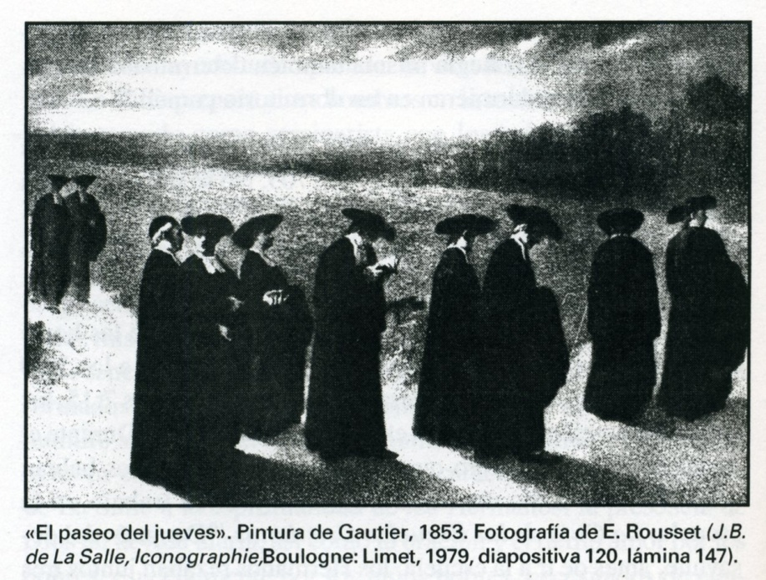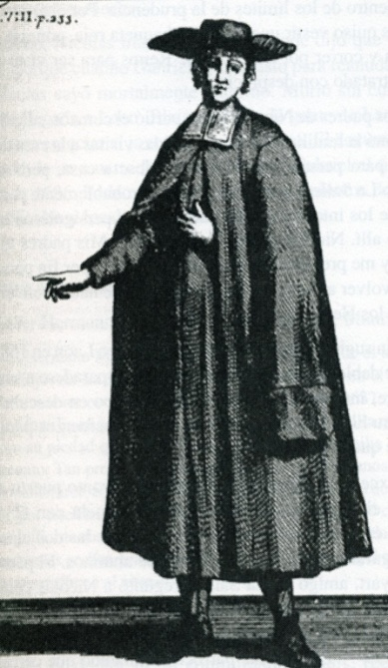

EI hábito original de los Hermanos de Ias Escuelas Cristianas,
Según P. Helyot en Histoire des Ordres monastiques, religieux et militaires, et des Congrégations Séculières,vo|. 8, Coignard, París, 1719. Fotografía de E. Rousset. (J.B. de La Salle, lconographie, Bou|ogne: Limet, 1979, diapositiva 94, lámina 40.

Fue ese hábito el que en esos primeros años de Paris, resultó original y desconcertante para la gente y para el párroco de San Sulpicio, que quiso cambiarlo. Juan Bta. de La Salle se resistió. No quería hábito clerical ni de ninguna Orden. Pero no deseaba que fueran vestidos los ya Hermanos como seglares ni con la pequeña levita de los maestros de las escuelas. Quiso una cosa original, propia y diferente. Y lo consiguió.
Claro que quienes llevaron el habito fueron las primeros Hermanos . El siguió vistiendo el hábito talar de los sacerdotes, pues es lo era.
El memoria sobre el hábitol que presentó al párroco comenzaba diciendo
"S’il est à propos de changer ou de conserver l’habit que portent présentement les Frères de la Communauté des Écoles chrétiennes. Cette Communauté se nomme ordinairement la Communauté des Écoles chrétiennes et n’est présentement établie ni fondée que sur la providence. On y vit avec règles, avec dépendance pour toutes choses, sans aucune propriété et dans une entière uniformité.

--------
37) Hno. Aroz, CL 37, p. 41.
38) Blain, Livre 2, Chapitre XV, p. [372-375].
39) Hno. Lucard, Vie du Vénérable Jean-Baptiste de La Salle, 1, p. 99.
40) MF 70,2,2. Pour le 17 domingo despues de Pentecostés 5 MR 198,2,1 et 201,1,2.
41) Blain, CL 8, Abrégé, p. [69-71].
--------------------
Los Hermanos que sobrevivieron

Sobre los Hermanos de estos primeros años que sobrevivieron, nueves Hermanos, ya se han mencionado y poseemos algunos datos sobre su vida. Estos son los Hnos. José París, Enrique L'Hereux, Nicolás Vuyard, Santiago Compais, Miguel A. Bartolomé Jacquinot y Juan Enrique ( están ya presentes en este capítulo), asi como los Hermanos Antonio Parois, Jean Jacquot y Gabriel Drolin (que será presentados en el capitulo siguiente)

Hermano José Paris

El canónigo Blain tenía tan buen concepto de este Hermano que le dedicó una breve biografía (42) a continuación de las del Fundador. El la comienza diciendo que Juan París, llamado Hno. José , fue el primero en juntarse con el Sr. de La Salle en la nueva comunidad de la calle Nueva. Era la época en que Juan Bautista abandonaba su canonjía, hacia el año 1683. Bien pudo ser por tanto el Hno. José el primero que de los que se juntaron con el Fundador, después del cambio de casa hecho en Junio de 1682.

Blain dice que el Hno. José era un hombre de alguna edad cuando entró en la comunidad. Tenía mala salud y sufría de asma. Era sin embargo capaz de cortar los hábitos y de hacer vino para la comunidad. San Juan Bta. le propuso también la función de enseñar por que en 1686 le envío a Laon para dar clase.

En 1691 el Sr. de La Salle pidió a todos los Hermanos venir a Vaugirard a fin de hacer un retiro. El Fundador había indicado a los Hermanos de las comunidades de Reims, de Laon, de Guisa y de Rethel el encontrarse en el albergue de Cisne Blanco, cerca de Soissons, y de continuar juntos para llegar a París. Para alguno de los Hermanos esto fue una verdadera prueba, pues se trataba de de hacer a pie unos ciento cincuenta kilómetros.
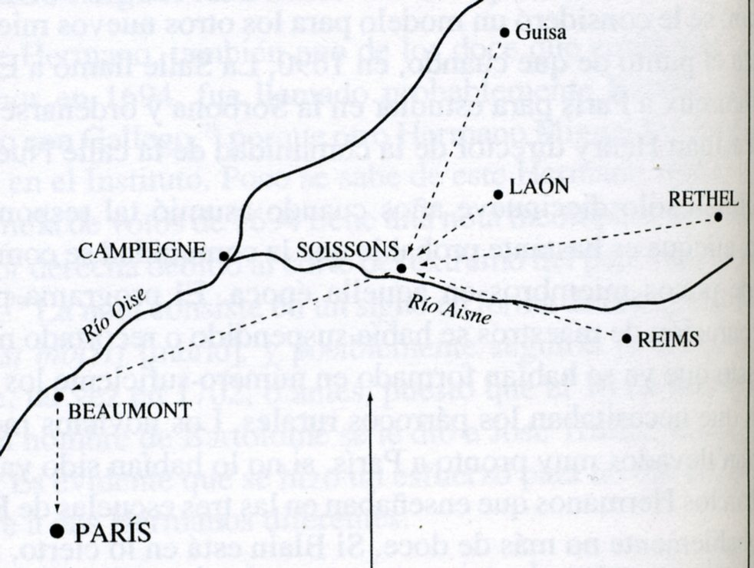

El Hno. José hizo así la primera parte del viaje, desde Laon hasta el lugar del encuentro a las afueras de Soissons, es decir a unos 30 kilómetros. Esto resultó tan extremamente penoso para él, a causa de su mala salud, y del dolor creciente de su rodilla. Los otros Hermanos se arreglaron para hacerle seguir el viaje en barca, sobre el Aisne y luego sobre el Oise hasta Beaumont, lo que representaba unos sesenta kilómetros. Sin embargo quedaban todavía unos 30 Kilómetros hasta Vaugirard. Las dificultades y sufrimientos eran tales para el Hno. José el Sr. de La Salle tomó la decisión de que el Hno. José regresara a Laón al final del retiro de manera más suave, probablemente en vehículo de viajeros. (43)

El Hno. José falleció tres años más tarde, en 1694, de una forma un tanto valiente como mártir de la escuela . Uno de los alumnos de mayor edad, ya fuera malicia ya por enfado por haber sido castigado, le colocó una pluma sobre su lugar de maestro. El hierro penetró hasta el hueso y la herida fue fatal para el maestro que falleció pocos días después.

Blain habla ampliamente de la piedad del Hno. José , de su amor a la oración y de su ánimo en los sufrimientos a causa de su mala salud y de la inflamación de su rodilla. Las gentes de Laon le profesaban alta estima. Fue enterrado cerca del otro Hermano , también muy amado en Laon, el Hno Bourlette, que había fallecido ocho años antes, en 1686.

Hermano Enrique L’Heureux

Cuando Maillefer afima que el Hno. Enrique L'Hereux fue el primer Hermano en comprometerse con el Sr. de La Salle (44) acaso quiera decir que ese Hermano fue uno de los miembros más comprometidos con la sociedad de la calle Sta. Margarita y uno del os dos o tres que quedaron cuando los otros abandonaron al Fundador al cambiar a la Calle Nueva. Si hubiera sido así, no habría contradicción con lo que dice Blain que hace, como hemos visto, del Hno. José Paris el primer Hermano el juntarse en la Calle Nueva. El Hno. Enrique L'Heureux habría entrado en la comunidad en 1681 o al comienzo de 1982. Blain dice que sólo tenía 26 años al ingresar y unos veinte o ventiuno cuando siguió al Sr. de La Salle. El hecho de que conservara su nombre de Bautismo y su nombre de familia indica que el entró en la Sociedad antes de que se estableciera el cambio de nombre.

El Hno. Enrique L'Heureux aparece como un hombre extremadamente dulce en diversos aspectos. Maillefer dice que Juan Bta. de La Salle encontró en él una virtud poco común,. una dulzura de espíritu y formas afables junto a un talento para explicarse (45) El debió manifestar también buenas cualidades como maestro en las tres escuelas de Reims. Y participó con seguridad en la Asamblea de Pascua en 1986, cuando Juan Bta. de La Salle, con los Hermanos, elaboró los primeros reglamentos para la vida de Comunidad así como para la Escuela. Fue acaso en esta ocasión cuando el Sr. de La Salle y los Hermanos hicieron el voto de obediencia por un año.

También es probable que en el curso de este año 1686, cuando Juan Bta. de la Salle propuso que el Hno. Enrique L'Heureux fuera elegido como Superior por los Hermanos. Bien sea por que los Hermanos fueron sorprendidos por esta propuesta o que ellos resistieran la presión del Fundador, el caso es que terminaron al menos por acceder a sus deseos. El Hno. Enrique L'Heureux fue elegido como una decisión que agradó a Juan Bta. de La Salle.

Pero su satisfacción duró poco, porque los superiores eclesiásticos rechazaron que el Sr. de la Salle, un sacerdote, practicara la obediencia hacia un Hermano, simple laico. Fueron dadas órdenes tajantes para que retomara inmediatamente el puesto de superior. Nadie quedó más contento que el Hno. Enrique ante aquello...

Pero cuando el Fundador marchó para hacer un retiro al poco tiempo, encargó al Hno. Enrique de todas las comunidades de Reims. Fue en este período cuando el Hermano representó a la comunidad en los funerales por el Hno. Juan Mauricio además de hacerlo también en la ceremonia de toma de hábito del Hno. Juan Enrique.
Y cuando Juan Bta. de la Salle partió para París en 1688, de nuevo fue al Hno. Enrique L'Heureux a quien él confió la comunidad de Reims. Acaso también quedó encargado de la formación de los maestros de las escuelas para las campiñas, aunque ello no sea del todo seguro. Se dirá más adelante que acaso esta era misión entonces del Hno. Nicolás Vuyart. Pero fue entonces cuando Juan Bta. de La Salle pidió al Hno. Enrique L'Heureux que se prepara para el sacerdocio, de forma que fuera posible sucederle como superior. (46)
------
42) Sin embargo Blain no pudo conocer directamente al Hno. Joseph. (Nota del Hno Jean-Louis Schneider).
43) Blain, CL 8, Abrégé, p. [70].
44) Maillefer, CL 6, p. 99.
45) Maillefer, CL 6, p. 99.
46) Blain, Livre 2, Chapitre V, p. [262-268].
----
Le enseñó latín para prepararle para los estudios de filosofía y de teología que siguió entonces en los Canónigos Regulares de San Dionisio en Reims (47), en donde fue presentado como estudiante. El Hno. Enrique se manifestó sabio, prudente y animoso, trabajando muy seriamente y mostrándose celoso y lleno del espíritu de su vocación ( 48)
Blain escribe: "Llegó a ser centro de admiración en las escuelas de los Canónigos Regulares de Saint-Denis, en Reims. Cuando se le interrogaba o cuando se argumentaba con él, aparecía siempre reflexivo y soñador. Parecía que la primera palabra le costaba salir de su boca y se hacía esperar, lo cual suscitaba la impaciencia de sus condiscípulos, que le hacían burlas y le llamaban a veces buey mudo. Pero cuando el había comenzado a hablar, se manifestaba con tanta facilidad y daba unas respuestas tan equilibradas que los demás tenían que mirarle como una águila al que antes habían llamado buey" (49).

El Sr de La Salle hizo venir a París al Hno. Enrique L'Heureux en 1690 a fin de hacerle completar los estudios en la Sorbona y ser ordenado. Desgraciadamente en el curso del año el Hno. Enrique cayó repentinamente enfermo, cuando el Fundador se hallaba en Reims. Fue avisado de la enfermedad, pero antes de que llegara a París el Hermano había fallecido y había sido enterrado dos días antes.

En esta ocasión los Hermanos vieron llorar a Juan Bta. de La Salle y le vieron un largo tiempo de oración para recuperar la serenidad (50). Este fin trágico produjo una profunda impresión en el Fundador. Y fue entonces cuando resolvió que nadie en el Instituto se prepararía para el sacerdocio con miras a llegar a ser el Superior de la comunidad. Tres años más tarde, cuando los Hermanos se negaron a elegir entre ellos un superior para reemplazarle, insistió para que firmaran una declaración comprometiéndose a que nadie sería elegido superior si había recibido las Ordenes sagradas. (51)
El Hno. Enrique L'Heureux fue miembro de la comunidad durante más de diez años y dejó el recuerdo de un religioso ejemplar. Su destino y su muerte contribuyeron a fijar la forma permanente y el carácter laical del Instituto de los Hermanos de las Escuelas Cristianas.
----------
47 ) Maillefer, CL 6, p. 99.
48) Blain, Livre 2, Chapitre VI, p. [271].
49) Blain, Livre 2, Chapitre IX, p. [310.
50) Blain, Livre 2, Chapitre IX, p. [308].
51) Blain, Livre 2, Chapitre XIII, p. [347-348].

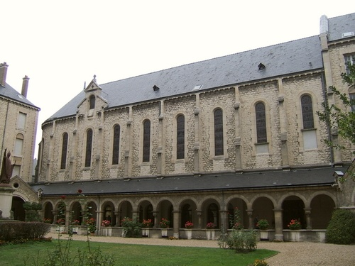
Antigua capilla del Seminario de Reims
donde el Hno. Enrique rezo y comenzó a estudiar para sacerdote

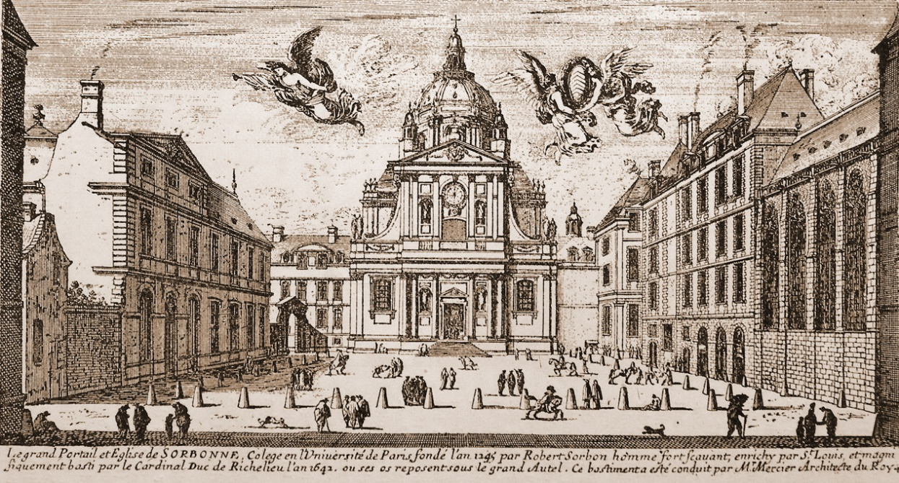
Y grafico de la Universidad de la Sorbona en los tiempos en que comenzó a
estudiar en ella el Hno. Enrique L'Heureux la Teologia,
proyecto que, según parece, no era conforme con los planes de Dios

Hermano Nicolas Vuyart

Nicolás Vuyart (o Vuyart, ou Wiart) ha sido uno de los Hermanos primeros en juntarse con Juan Bta. de La Salle. Como el Hno. Gabriel Drolin y el Hno. Enrique L'Heureux, el conservó su nombre de familia sin tomar el nombre de religión , lo que indica su entrada en el Instituto entre los primeros Hermanos.

La fórmula del os votos de 1694 que da la lista de los Hermanos que emitieron los votos de 1694 le coloca en el lugar primero, lo cual indica su antigüedad. Fue uno de los maestros que vivieron con el Sr. de La Salle en la casa de Sta. Margarita y uno de los dos o tres que permanecieron en la calle Nueva cuandos otros, casi todos, abandonaron.

Nicolás Vuyart fue un maestro lleno de talento. Fue ciertamente uno de los Hermanos antiguos que trabajaron con el Sr. de La Salle en la elaboración de las Guía de las Escuelas Cristianas, el libro que unificó la práctica pedagógica de los Hermanos (52) Desde 1683 Juan Bta. de La Salle le eligió para dirigir la Escuela de Rethel (53) Fue en esta fecha cuando el Sr. de La Salle se puso de acuerdo con el canónigo Remy Favart para recibir y formar maestros destinados a las parroquias rurales, una formación muy ligada a la escuela dirigida por el Hno. Vuyart ( 54) Esta escuela tenía dos clases donde enseñaba un maestro en formación, dirigido y supervisado por el Hno. Nicolás.

En el curso del años 1686-1987 esta formación fue transferida a Reims, sin duda bajo la dirección del Hno. Vuyard, aunque este punto no está claro (55) El Hno Maurice-Auguste cita en efecto una fuente que indicaría que el Hno. Nicolás Vuyart estaría aun en Rethel en 1695 (56).

Sin embargo el Hno. Nicolás estaba en París con el Hno. Bernardo (Legentil) en 1690, para la apertura de la Escuela de la Calle Bac. Se le conoce a través de los documentos del conflicto con los maestros de las "Escuelas Menores" surgido en el momento de la apertura de las escuela de la Calle del Bac (57). Se le sabe allí con motivo de ese pleito con los maestros de esas Escuelas Menores que comprometían a Juan Bta. de la Salle, a los dos Hermanos y al señora Juana Quesmond, la persona que alquiló la casa para la escuela. Son ellos citados como defensores el Sr de La Salle se expresa la queja entonces de que los dos Hermanos parecían vacilantes ante las demandas. Al final el Sr de La Salle ganó el pleito y la escuela siguió.

---------
52) Hno Poutet, Tome 2, p. 78, note 3.
53) Hno Lucard, Annales de l’Institut des Frères des Écoles chrétiennes, 1, p. 16 ; Hno Aroz, CL 37, p. 26.
54 ) Hno Poutet, Tome 1, p. 688.
55) Hno Gallego, Vida y Pensamiento, p. 209.
56 ) Hno Maurice-Auguste, CL 11, p. 197, note 5.
----------
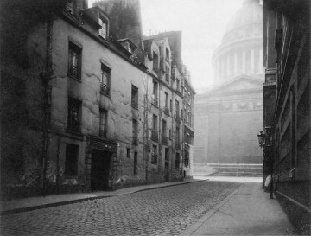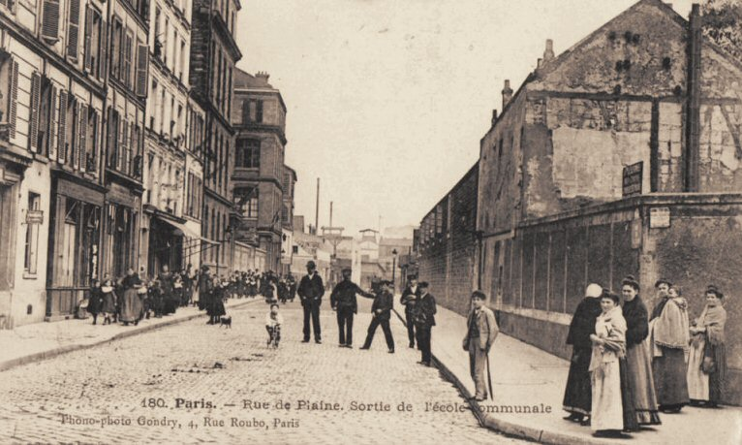
Las calles de París eran sucias y oscuras

La importancia que el Fundador concede entonces el Hno. Vuyard es más evidente por el hecho de que le eligió con el Hno. Gabriel Drolin para hacer un voto particular de asociación el 21 de Noviembre de 1691. Por este voto los tres se comprometían a trabajar en el establecimiento de la Sociedad de las Escuelas Cristianas, incuso si debían para ello pedir limosna o vivir de solo pan. Es momento determinante de la historia del Instituto. (58). Los Hermanos debían ser una quincena en ese momento. Muchos estaban desanimados y cansados. El Hno. Nicolás era también uno de los que parecían incondicionales. El Sr. de La Salle sabía que podía contar con él.

Se sabe incluso que el Hno. Nicolás era el Director de las Escuelas gratuitas de los chicos de Reims en 1693 (59) El fue elegido de nuevo para la formación de los maestros de la campiña en 1699. El cura de San Hipólito le pidió al Sr. de La Salle organizar una escuela y un programa de formación de estos maestros, en el seno de una escuela abierta en la parroquia vecina de San Martín, en el arrabal de San Marcelo, en París. El Hno. Gervasio fue designado para ser el compañero del Hno Nicolás y vivir con él (60) en aquella misión.

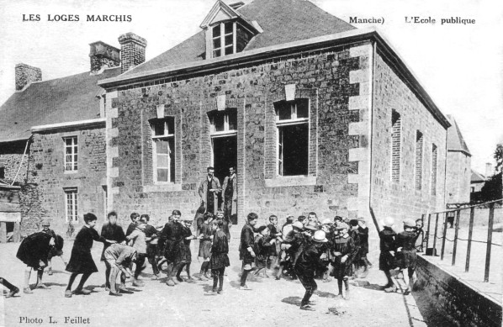

Los alumnos siempre fueron los mismos en todas las partes y en todo los tiempos. Los de Paris, que frecuentaban las escuelas de La Salle, sabían mucho de juego y de vida viciosa en la calle. No tenían escuelas.
Blain describe el paisaje infantil así: "¿Qué se ve en las campiñas y en las villas?. Una juventud de uno y otro sexo errante y vagabunda, todos mezclados para para su perdición; se instruyen mutuamente en todo el mal que saben o el diablo les inspira. Forman centros de juego peligroso y de diversiones inmodestas. No tiene ningún pudor y se preparan para los peores crímenes.
¿Qué más se ve cada día? Una turba de niños abandonados, a quienes la edad no permite dedicarse al trabajo, ya que sus manos no toleran todavía una ocupación pesada. No saben otra cosa que vagabundear, cometer el mal. Están siempre ociosos. Se buscan, se encuentran y se entregan al pecado. Crecen en edad al mismo tiempo que en malicia. El mayor en edad, o el más corrompido, es el que más estropea a los demás.
Asi pasan los días, los meses y los años. El primer uso que hace de la razón es para perder la inocencia. ¿Normal que se vuelvan insensibles a todo bien? (Blain. Vida de La Salle. I. 45)
Puede parecer exagerado en el estilo ampuloso de Blain. Pero otros más moderados, como Charles Demia, escribia por aquellos dias: "La gente pobre, deja a sus hijos abandonados en la ignorancia. Se dedican a ganarse la vida, que es lo primero. Si ellos no están educados mal pueden ocuparse de la educación de los suyos, aunque tengan amor natural por ellos. El abandono es tan general que comienza a resultar intolerable. Es urgente buscar algún remedio". (Avisos sobre la educación p. 67)
Ese era el ambiente en el que los heroicos primeros Hermanos debían trabajar.

---------

Una manifestación del excelente trabajo del Hno. Nicolás Vuyart fue la petición del Monseñor Francisco Leschassier (61) para obtener que el Hno. Nicolás se encargara de la formación de Antoine Forget, destinado como maestro de escuela en Canadá, destinado a las escuelas que los sulpicianos deseaban abrir allí. Esta formación tuvo lugar entre los años 1700 y 1701 de octubre a abril (62). Antonio Forget fue tan bien formado en los principios pedagógicos lasalianos que fue luego fuerte para resistir ante otras orientaciones que se le quisieron imponer por parte de su superior, Mns. Leschassier (63).
---------
57) Hno Aroz, CL 40.1, p. 93.
58) Blain, Livre 2, Chapitre VIII, p. [298] ; Maillefer, CL 6, p. 91.
59) Blain, Livre 2, Chapitre X, p. [313].
60) Hno Aroz, CL 26, p. 297.
61) Monsieur Leschassier fue Superior de los Señores de San sulpicio (Nota de Hno Jean-Louis Schneider).
62 Hno Yves Poutet, Tome 2, p. 342 ; CL 42, p. 314.
63) Hno Yves Poutet, Tome 2, p. 342 ; CL 42, p. 314.
---------
Otro ejemplo del buen trabajo del Hno. Vuyard en relación a la formación de los maestros se encuentra en la carta escrita por el Superior del Seminario de San Nicolás-du-Chardonnet al Hno. Bartolomé después de la muerte del Fundador. "Para mí y para mi patria, nosotros le tendremos gratitud eterna, pues ha tenido la caridad de enviarme al arrabal de San Marcelo a cuatro jóvenes hombres para las escuelas, los cuales salieron de su centro tan bien formados y tan celosos que era como si hubiera encontrado eclesiásticos para cultivar las buenas disposiciones. Hasta tal punto que se habría instalado una comunidad de gran utilidad para la provincia. Uno se hizo sacerdote y enseña humanidades con gran edificación de los jóvenes, a pesar de las dificultades que le han originado a menudo los magistrados y a veces incluso de algunos curas o eclesiásticos" (64)

En 1704 el Hno. Nicolás fue condenado con los otros Hermanos de París en el juicio obtenido por el sindicato y la comunidad del os maestros escribanos. A pesar de los esfuerzos de los curas de S. Hipólito y de San Martin por separar el caso de los Hermanos Nicolás Vuyard y Gervasio de los otros Hermanos, afirmando que ellos eran independientes del Sr. de La Salle y de los otros Hermanos. La corte de justicia confirmó la condena, por ser ellos pertenecientes a la comunidad de Juan Bta. de La Salle.

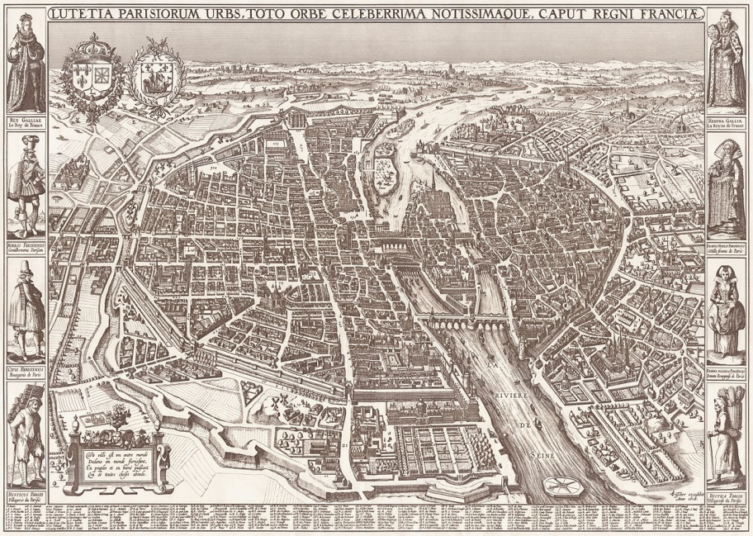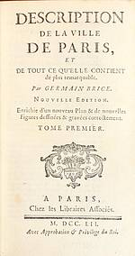
París, un desafío para los valientes maestros de La Salle

Puede ser que el Hermano Nicolás haya sido influenciado por esta situación de los cursos de San Hipólito y de San Martín. Pues fue cuando él se declaró independiente del Sr. de La salle a fin de continuar con la formación de los maestros para la campiña. Por testamento, el cura anterior. El Sr. Miguel Lebreton le había legado los fondos, esperando así poder mantener el programa de formación de los maestros de la campiña.

El Hno Nicolás decidió entonces dejar el Instituto, de manera que pudiera continuar su programa de formación. Se le acusó de desvío de los fondos, pero de hecho los fondos debían ser empleados para la escuela de la parroquia y para el seminario de maestros de la campiña, según las intenciones de Sr. Lebreton. Desgraciadamente la salida del Instituto del Hno. Nicolás Vuyard movió a uno de los amigos del Señor Lebretón a retirar la ayuda financiera que pretendía dedicar a la obra. Además el Hno. Gervasio (65) decidió dejar al Hno. Nicolás. Blain dice que fue el Hno. Nicolás Vuyard el que echó al Hno. Gervasio, el cuál perseveró y cuya historia se relatará más adelante. (66)

En consecuencia el Seminario de maestros de escuelas para la campiña se cerró y el Hno. Nicolás continuó manteniendo la escuela gratuita de la parroquia durante catorce años hasta su muerte en 1719 (67). Maillefer y Blain (68) refieren que Nicolás Vuyard pidió a Juan Bta. de La Salle el poder regresar al Instituto y que él le hubiera acogido con los brazos abiertos, pero que los Hermanos se opusieron a ello.(69)
----
64) 1 Blain, Livre 3, Chapitre XVIII, p. [179-180].
65) Blain, Livre 2, Chapitre XV, p. [366].
66) Hno. Gallego, Vida y Pensamiento, p. 377, note 138.
67) Hno. Poutet, Tome 2, p. 105.
68) Maillefer, CL 6, p. 154 ; Blain, CL 7, p. [367].
69) Hno. Poutet, Tome 2, p. 37, note 77 ; Georges Rigault, Histoire Générale de l’Institut des Frères des écoles chrétiennes, tome 1, p. 237. Pour Blain, ."El buscó reunirse con el cuerpo del cual se había separado con tanta vergüenza y escándalo. El Sr de la Salle. imitando al padre de familia, le abría los brazos a este hijo pródigo y desnaturalizado. Este Absalón encontraba todavía lugar en el corazón caritativo de un padre tierno si el fuera acogido en la casa paterna con gozo; pero el consejo de gentes sabias y prudentes, que temían las consecuencias y temían el efecto de un ejemplo tan pernicioso no lo permitieron".
 -------
Esto resultó difícil para el Fundador: rechazar a uno de sus primeros discípulos, con el que había hecho un voto heroico en 1691 con el Hno. Gabriel Drolin. En su carta al Hno. Gabriel Drolín de abril de 1705, Juan Bta de La Salle le habla aludiendo al Hno. Nicolás: "Yo sé bien que Vd. está muy lejos de hacer lo que ha hecho el Hno. Nicolás" (70)

Blain afirma que Nicolás Vuyard cayó enfermo el mismo día de la muerte de Juan Bta. de La Salle y que, así como el santo Fundador murió el viernes santo de 1719, parece como si al llegar al cielo reclamó la venganza de un crimen que él había perdonado durante la vida, debido a su buen corazón (71) Dichosamente esta afirmación, cruel y gratuita, no debe tomarse en serio, si nos atenemos a las virtudes de tan santo varón, que siguió amando a los descarriados y dispuesto al perdón.

Hermano Jacques Compain

El Hermano Santiago Compain es uno de los doce que hacen los votos perpetuos con Juan Bta de La Salle el 6 de Junio 1694. No se sabe en qué fecha ingresó en el Instituto, pero se puede suponer que, si fue escogido por el Sr. de La Salle para formar parte del primer grupo de los Hermanos para emitir los votos para siempre, se debió a ser considerado como miembro sólido de la Comunidad y uno de los que estuvieron con Juan Bautista de La Salle en la Calle Nueva de Reims en 1688 (72)

Hay pruebas de que él estaba en París en 1704, puesto que fue nombrado entre los Hermanos condenados cuando sucedió el pleito provocado por los maestros de las Escuelas Menores.
Este mismo año aparece como uno de los cuatro Hermanos, junto con Ponce Thiseux, Antoine Partois et Joseph Le Roux, que firman un recibo de arriendo por el inmueble de la calle La Princesa el 5 de Julio de 1704.
Estos Hermanos firmaron porque probablemente vivían en esta casa en ese momento. Juan Bta. de La Salle, residiendo en la comunidad establecida en la calle de Charonne, no lo podía hacer. El arriendo fue por tres años y la renta ascendió a 680 libras anuales, pagaderas por cuartos, lo cual indica que se trataba de una renovación de un contrato antecedente firmando por Juan Bt.a de La Salle

Se lee allí esto: "Se hizo presente el Sr. Francisco Guillement, ebanista de París, residente en la calle del Fuerte, parroquia de San Sulpicio, el cual ha dado en alquiler el día de San Remigio próximo y por tres años siguientes; y los firmantes de San Sulpicio que son Ponce Titeux, Jacques Compain, Jean Pertois y Jean Le Roux presentes y aceptantes como responsables durante el dicho tiempos, de una casa grande en la calle La Pricesa, en cuya parte superior de la puerta se halla la imagen de Sta. Ana y perteneciente el dicho señor Guillemart, declarando sus compromisos y sin reserva ni excepción en los dichos tratos como tenedores y usuarios, estando ellos en la actualidad en usufructo y dedicando la dicha casa a las escuela de caridad, por parte de los dichos señores Ponce y Compain, como así queda dicho de su parte y como uso durante el tiempo citado."

Este contrato de alquiler implica la media de 690 libras por cada uno de los tres años que los dichos Hermanos de las Escuelas de Caridad han prometido y se obligan solidariamente a resolver y pagar al dicho Sr. Gillemart de París" (73)

--------
70) . Livre 2, Chapitre XV, p. [367]. No hablña de los Hermanos sino de personas sabias y pridentes, según los juicios previos que Blain se había formado. Y que se aplican raramente a los Hermanos por parte de Blain Nota del Hno. Jean-Louis Schneider.
71) 1 LA 17,12.
72) Blain, Livre 2, Chapitre XV, p. [367].
73) Hno. Gallego, Vida y Pensamiento, p. 272.
--------
El Hno. Santiago falleció en Chartes con otros cuatro Hermanos, cuando hubo la epidemia llamada de la púrpura. El Sr de La Salle cita los nombres de dos de los Hermanos: el Hno. Miguel y el Hno. Santiago, en su carta del 28 de Agosto de 1705, dirigiéndose al Hno. Gabriel Drolin (74) ya que él debía conocer a ambos.

El Hno. Miguel citado en la carta había sido durante un tiempo el Director de los Novicios en Paris de 1699 a 1702. El fue el responsable por causa de su trato excesivamente riguroso infligido a los jóvenes Hermanos, el que motivo la intervención del Sr. De la Chetardie, el cura de la parroquia de San Sulpicio donde enseñaban los Hermanos. el cardenal Noailles, Arzobispo de París, designó uno de sus vicarios mayores para realizar una investigación canónica que terminó con el nombramiento de un eclesiástico como superior en el lugar del Sr. de La Salle. Ciertamente que el Hno. Gabriel Drolín debía acordarse de este episodio. Más adelante se dirán más datos sobre el Hno. Miguel.

Blain habla de de cuatro Hermanos que murieron en Chartres en esta coyuntura. "El piadoso Fundador perdió en este tiempo, como sacrificio al bien público, a cuatro de sus principales discípulos, a los cuales la enfermedad de la púrpura le arrebató como a tantos otros, en menos de seis meses. El primero fue un novicia de gran virtud. el segundo un anciano Hermano, excelente escribano y muy hábil maestro de escuela y que merece la especial alabanza de ser un verdadero discípulos del Sr de La Salle, y que fue siempre ejemplo de celo y de gracia en su vocación; el tercero había sido maestro de novicios y era muy austero consigo mismo y amigo del a mortificación. Y el cuarto era el enfermero en Paris, al cual el tierno Padre había enviado a sus hijos para socorrerlos en la enfermedad. Su muerte preciosa fue la prueba de su obediencia y recompensa de su caridad" (75)

Este cuarto Hermano era el Hno Jean-Chrysostome, del cual no se conocen más datos, aunque su identificación es objeto de muchas suposiciones. (76) El Hno. Félix Pablo de la identidad a partir de los de los certificado de defunción de los residentes en Chartres con los datos de su fallecimiento, acaecido en 1705.
Sería así: Hno. Nicolás Falon (Germán) el 1 de enero, tenía 21 años; El Hno Miguel Loyson (Lázaro) el 16 de enero, de 34 años; El Hno. Santiago Lequeasse o Lucquet (Miguel) el 27 de Mayo, de 39 años; Y Santiago Compain, el 2 de Julio, de edad de 34 años. Una vez más se puede advertir la juventud de estos Hermanos. El Hno. Félix-Paul ha identificado a otro Hermano que también falleció con la epidemia: el Hno. Quentin, muerto el 11 de Febrero de 1707 a la edad de 32 años. (77)
-------
74) Hno Aroz, CL 40.1, p. 133 ; CL 42, p. 290-295.
75) Blain, Livre 2, Chapitre XV, p. [379].
76) Hno Gallego, Vida y Pensamiento, p. 306, note 18.
78) Hno F.lix-Paul, Les Lettres de saint Jean-Baptiste de La Salle, p. 88.

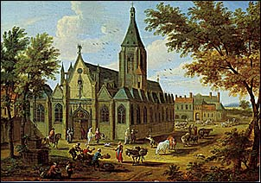
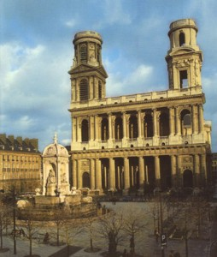

Sa.Sulpicio que los Hermanos conocieron, Y S. Sulpicio en la actualidad
El Insituto nacio en Reims, y las primer escuelas estuvieron en Reims y varios lugares cercanos. Pero el Instituto se curtió, entre apoyos y cruces , en Paris, de modo especial en la Parroquia de S. Sulpicio, cerca del Seminario sulpiciano, en donde vivieron tantos adversarios de Juan Bta. de La Salle.
Todos los Hermanos que ahora se analizan conocieron el lugar y dependieron de sus párrocos, unas veces más acogedores, y otra, como en el caso de La Chetardie, más agresivos y mortificantes.
Los sulpicianos querían maestros de parroquia asociados. La Salle pretendía un instituto de religiosos consagrados.
Los unos miraban sólo a su parroquia. Su mente no daba para más. La Salle miraba a toda la Iglesia universal. Su mente privilegiada daba para mucho más.
Los Hermanos le ayudaron a triunfar . Y su pensamiento triunfó.

Hermano Miguel A. Barthélemy Jacquinot

Este Hermano es uno de los doce que hicieron los votos perpetuos en 1694. Era sin duda el llamado Hno. Bartolomé. Según Gallego (79) parece que hubo otro Hermano Miguel precedente en el Instituto. Se conocen pocos datos sobre él. La formula de votos de 1694 ofrece una nota en la parte superior, pero esta nota se halla muy incompleta a causa de la encuadernación que ha deteriorado la hoja. Se advierte una señal en forma de cruz y dos palabras: está muerto. Normalmente la fecha de la muerte sería antes de 1702, puesto que en este momento el nombre de Bartolomé fue dado a José Truffet, que llegará a ser el primero Superior del Instituto de Hermano de las Escuelas Cristianas. Se evitaba dar el mismo nombre a dos Hermanos diferentes y vivo en el mismo momento.

No se ha señalado los empleos tenidos por este Hno. Bartolomé Jacquinot. El Hno. Maurice Auguste y otros historiadores piensan que la mayor parte de las tres primera fórmulas de votos (de 1694) están escrita por la mano de este Hermano.

Hermano Jean-Henry

Este Hermano se beneficia de unas de las seis cortas biografías de Hermanos que figuran en el Abrégé que sigue a la biografía del Fundador escrita por el canónigo Blain, de la diócesis de Reims.(80) Juan Enrique nació en la diócesis de Reims y entró en la comunidad de la calle Nueva en 1686 a la edad de 15 años. Perteneció al grupo de los Hermanos jovencitos, colocado bajo la tutela del Sr. de La Salle. Dos años más tarde les dio el hábito de los Hermanos

Aunque era muy joven, el Hermano Juan Enrique poseías en alto grado las virtudes cultivadas en la comunidad: obediencia, oración, mortificación etc.. De tal manera se comportaba que cuando Juan Bta. de La Salle llamó al Hno. L'Heureux a Paris par hacerle estudiar teología y prepararle para e sacerdocio, el Hno. Juan Enrique fue designado Director de la comunidad de la calle Nueva de Reims

No tenía entonces más que 19 años. Es probable que entonces esta comunidad había disminuido notablemente en número. El Seminario de maestros para la campiña había acaso dejado ya de existir. Los Hermanos más jóvenes habían sido llevado a Paris por el Sr. de La Salle .
Quedaban en Reims los Hermanos que llevaban las tres escuelas, no más de una docena. Si seguimos a Blain, no debía quedar una docena de Hermanos viviendo en la comunidad, porque dice que ocho Hermanos había dejado el Instituto y que uno solo había entrado. (81)
-------
79) Hno.Gallego, Vida y Pensamiento, p. 321, note 112.
80) CL 3, p. 7, note 2.
81) Blain, CL 8, Abrégé, p. [71-76].
------
El canónigo Blain presenta al Hno. Juan Enrique como alguien que tenía poca confianza en sí mismo y era muy humilde para presentar sus pensamientos, aunque, al hacer la conferencia habitual en la comunidad, una o dos veces por semana, él prefería elegir un libro de lectura espiritual, Blain dice que ésta era una práctica que los Hermanos apreciaban mucho a causa de los comentarios fervorosos del Hno. Juan Enrique y de la fuerza de su ejemplo. Se le respetaba mucho debido a su fidelidad al espíritu del Sr. de La Salle.

En 1691, cuando Juan Bta. de La Salle llamó a todos los Hermanos a Vaugirard para un retiro, el Hno. Juan Enrique partió a pie, como los demás Hermanos. A pesar de su edad, pues no tenía más que 23 años, el sufría una forma de ciática que le hacía la marcha muy penosa. Al igual que el Hno. José París, tenía una lupia en una rodilla que le hacia el camino todavía más doloroso. Recorrió los cincuenta kilómetros que separan Reims de Soissons, donde los Hermanos de Laon, Rethel y Guisa debía juntarse para seguir unidos el camino hacia París. Los Hermanos que le ayudaban y él mismo estaban agotados. Y les quedaba más de ochenta kilómetros de hacer. Después de unos días de reposo en un albergue en las afueras de Soissons, el Hno. Juan Enrique parecía en disposición de recorrer el resto del camino a pie y los otros Hermanos no insistieron en tomar otra medida para que se juntará con el Hno. José que hubo de tomar el barco. Después de haber recorrido unos 15 kilómetros, vieron su equivocación.

El resto del viaje fue problemático. El Hno Juan Enrique caminaba tan difícilmente que los otros Hermanos le trenían que llevar en el aire a lo largo de casi ochenta kilómetros. En las cercanías de Paris tuvieron que recurrir a un hombre con una carreta para llevar al Hno. Juan Enrique y a los otros dos o tres Hermanos más agobiados hasta Vaugirard. Blain relata que el espectáculo de estos pobres hombres vestidos con la sotana negra y probablemente con su tricornio en la cabeza, subidos así a la carreta , provocaba que los pasajeros que los veían se burlaran de ellos y les lanzaran insultos. Para Blain toda la cuestión estaba en saber quien merecía más las alabanzas, si el ánimo del pobre inválido o la caridad de los compañeros (82)

A la vista de esta experiencia, el Sr. de La Salle reviso la norma de tener que viajar siempre a pié. Y prescribió a los Hermanos que deberían tomar un vehículo o un caballo cuando su condición física hiciera el viaje a pie muy difícil

Después del retiro el Hno. Juan Enrique regresó a Reims como Director, hasta que fue llamado a París en 1898 para tomar la dirección del Noviciado Mayor. Allí continuó siendo el modelo que había sido en Reims. Tenía en particular un don especial para la oración. Blain escribe que con frecuencia se quedaba absorto en alta contemplación y Juan Bta. de La Salle debía ordenar muchas tareas para mantenerse fuera de sí mismo. Pero ni esto daba resultado, pues el Hno. Juan Enrique había descubierto el modo de conservarse grandemente recogido en medio de las actividades.

Un ejemplo de esta alta espiritualidad se encuentra en la visión que le comunicó al Sr. de la Salle: una religiosa, antigua residente de la Casa Grande se le apareció para decirle que ella sufría en el Purgatorio. Esta fue la única revelación de este género que se cuenta en toda la vida del Fundador.

Blain continua afirmando que el Hno. Juan Enrique no cometía nunca faltas y cuando llegaba la acusación de las faltas, debía inventar alguna generales y vagas para recibir penitencias, de acuerdo con la espiritualidad de la época, porque consideraba que esto era lo apropiado para él. Por eso, con frecuencia llegaba tarde , aunque eso no era la intención del Fundador, y entonces tenía que contentarse con los restos de la comida si todavía los había.

Juan Bta. de La Salle pensaba tan bien del Hermano que le confiaba la dirección de la comunidad con gusto cuando el tenia que ausentarse. Es posible que en 1898, cuando el Hno Juan Enrique fue a Reims fue en representación del Sr. de La salle en el entierro del Hno José, el 13 de Mayo. Pero también es posible que que en esta fecha el Hermano estaba todavía en Reims.
En 1699, cuando el Hno. Juan Enrique estaba ya en la agonía , el Sr de La Salle reunió a todos los Hermanos en la enfermería en el momento de la plegaria por los moribundos A petición del Sr de la Salle el Hno. Juan enrique hablo de la comunidad Lo hizo con tal fervor durante uan media hora que los Hermanos se fueron todos a la capilla y oyeron Juan Bta. de La Salle decir que sobra la lectura de un asunto de meditación. Más tarde él escribió a todos los Hermanos "Rezad por el Hermano Enrique que ha fallecido con los sentimientos más extraordinarios de piedad el 1 de Julio de 1699" (83)

El Hno Juan Enrique murió a la edad de 28 años y es difícil no pensar que esta muerte precoz no esté relacionada con la intensidad de sus penitencias teniendo en cuenta la poca consideración que este Hermano tenia con sus necesidades físicas. Era signo de la espiritualidad de su tiempos, pero también del entusiasmo que suscitaba Juan Bta. de La Salle. (84)
----------
81) Blain, Livre 2, Chapitre X, p. [312].
82 ) Blain, CL 8, Abrégé…Fr€re Jean-Henry, p. [73-74].
83) CL
84 ) Blain, CL 8, Abr€g€…, p. [76].

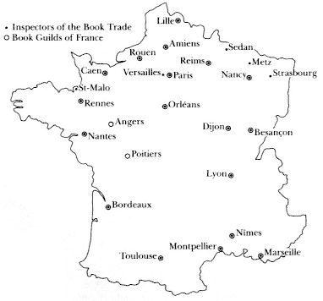

Síntesis del proceso fundacional

Para entender bien el protagonismo de los primeros seguidores
de Juan Bta. de La Salle,
es bueno recordar los rasgos de su primer periplo fundacional

Etapa organizativa: 1679- 1682 : Maestros asociados y agrupados

1679 . Hacia Marzo. Encuentro con Nyel.
15 Abril . Se abre la primera escuela en la parroquia de S. Mauricio
Organización del Grupo de maestros. 3 primero, 5 después, 11 al fin
Apertura de dos escuelas más (2 de Septiembre en Santiago
Y luego la tercera en 1980 en S. Sinforiano
En Navidad son 5 maestros. Luego 7. Alquila una casa para ellos

- Abril 1680. Obtiene el doctorado.
30 Marzo de 1681. Pasa con los maestros la Semana Santa

- 1682 Nyel abre Guisa y Laon. Luego surge Rethel y Chateau Pocien/
Nyel le pide que se haga cargo de todo
Convivencia con los maestros desde el 24 de Junio de 1682
Pleito de Juan Maillefer, cuñado, con la Salle:
Exige venta de los bienes familiares y el reparto
Pide al Consejo de familia que retire a los hermanos del hogar
Marzo de 1682. Juan Bautista hace un retiro para clarificarse.
El 30 de Marzo se inician la subasta de los bienes familiares.
Septiembre de 1682. Los maestros deciden llamarse Hermanos.
Piden a la Salle un reglamento y se regulariza la vida.

- Crisis y abandono de algunos maestros en 1683
Deja la canonjía. 15 Agosto de 1683. Cesión al abate Faubert
Invierno de 1684. Reparte en limosnas la mayor parte de sus bienes.
Para ese momento ha decidido trabajar por la educación de pobres.

- Mayo de 1684. Asamblea y votos de 12 Hnos. aceptados por La Salle
Asamblea en Mayo 1685. Renuevan votos 8 Hnos. ya faltaban 4.
Verano de 1685. Marcha a Ruan Nyel. Avisa por carta a La Salle

Carta a las autoridades Chateau Porcien 1682
1685. Reglas que me he impuesto
Desprendimiento de los bienes familiares 1684 a 1986
1684 Reglamento nuevo y consensuado de los ya Hermanos
Primer voto privado de obediencia 1684
En 1685 se tenían ya 8 obras

